**HỘI NGHỊ TẬP HUẤN TIẾT ĐỌC THƯ VIỆN CẤP HUYỆN**

Thực hiện theo thư mời của Phòng Giáo Dục Đào Tạo Tân Hồng. Sáng ngày 9 tháng 12 năm 2023 tại Hội Trường Trung Tâm văn hóa thể thao huyện Tân Hồng Trường TH Tân Thành B2 gồm: Hiệu Trưởng, 4 tổ trưởng và nhân viên thư viện dự Hội nghị Tập huấn tiết đọc thư viện cấp huyện. Tại Hội nghị này Thầy Nguyễn Văn Mùi chuyên viên Phòng Giáo Dục và đội ngũ 4 báo cáo viên cấp Tỉnh đã quán triệt hướng dẫn các quy trình, tiết đọc chia sẽ những thuận lợi, khó khăn khi thực hiện tiết đọc ở thư viện trường tiểu học.

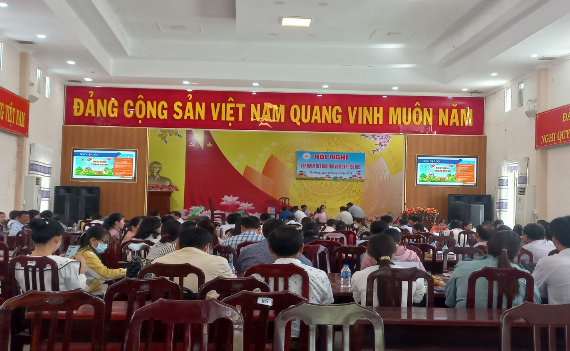

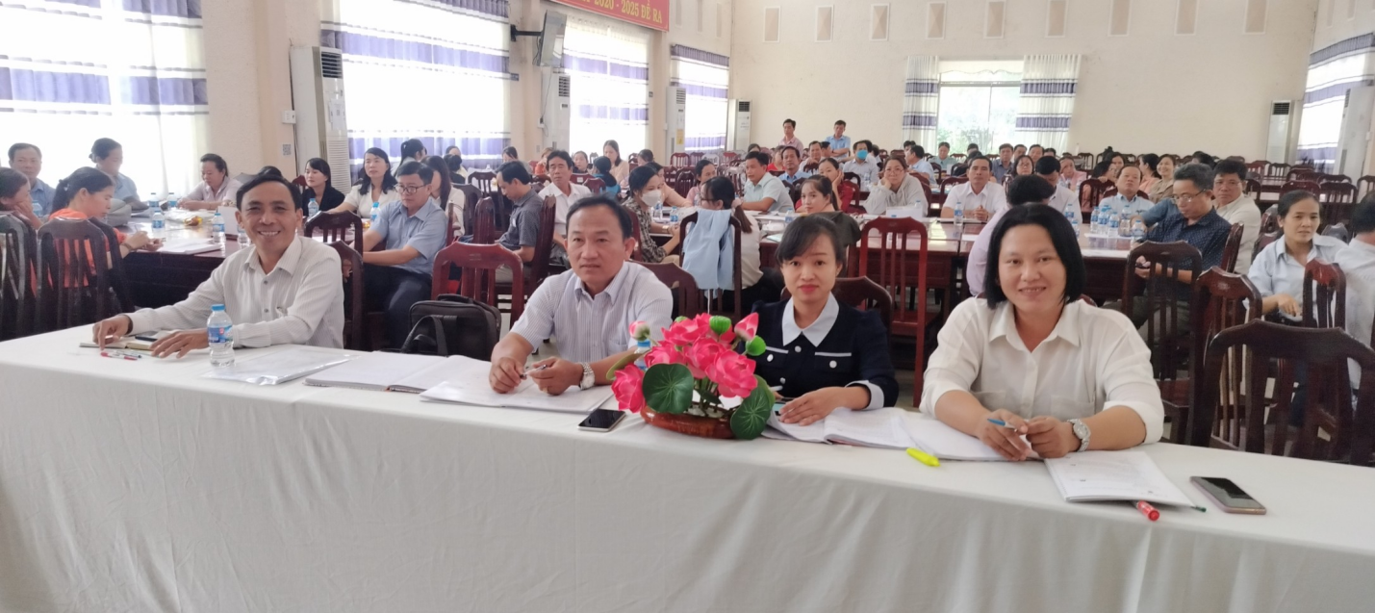

*Thầy Nguyễn Văn Mùi chuyên viên PGD và các báo cáo viên*

Sáuthành viên của Trường tham gia ở nhóm 5 và làm nhóm trưởng của hai trường bạn cùng nhóm, lớp học có hơn 177 thành viên thích thú say mê với những nội dung mới mà lớp học mang lại. Đồng thời tham gia soạn thảo một tiết dạy minh họa lớp 3 đọc sách khổ nhỏ và sắm vai các nhân vật trong truyện. Được ban tổ chức lớp học và báo cáo viên tuyên dương.

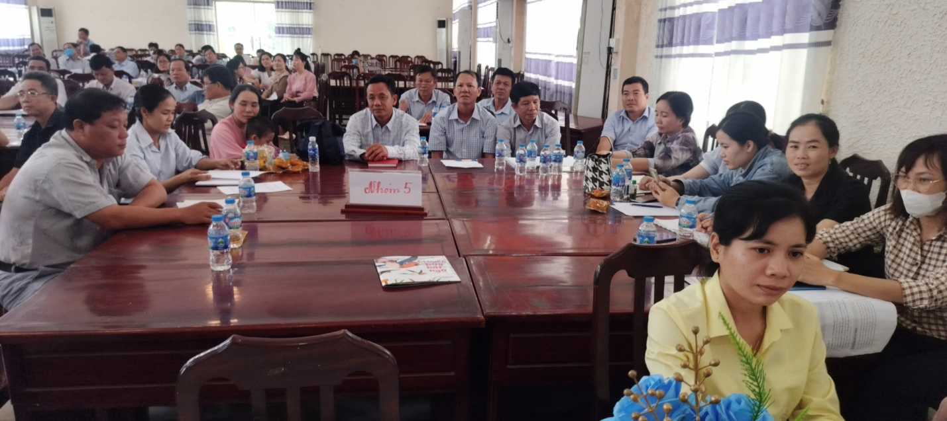

*6 thành viên của trường và 2 trường bạn cùng nhóm*

Qua một ngày tham gia tập huấn cả nhóm nhận thức được rằng đọc sách là thói quen tốt, đem đến nhiều kiến thức bổ sung trong quá trình dạy và học. Đồng thời hiểu biết rõ thêm về quy trình, hoạt động của thư viện và vệ sinh sạch sẽ thư viện trước trong và sau mỗi tiết học, các thành viên sẽ đem kiến thức này về triển khai và áp dụng tại đơn vị.

*Nguồn TH Tân Thành B2 Tác giả: Võ Thị Bạch Tuyết*